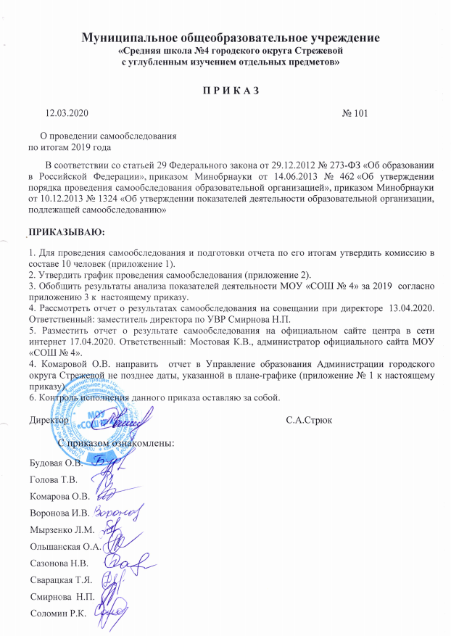

Приложение 1
к приказу от 12.03.2020 №101

Состав комиссии по самообследованию за 2019 год

Председатель комиссии: | заместитель директора по УВР Смирнова Н.П.
Члены комиссии: | заместитель директора по УВР Будовая О.В.
Члены комиссии: | заместитель директора по УВР Сварацкая Т.Я.
Члены комиссии: | учитель информатики, физики, заместитель директора по УВР  Воронова И.В.
Члены комиссии: | учитель математики, заместитель директора по УВР  Комарова О.В.
Члены комиссии: | учитель русского языка и литературы, заместитель директора по УВР Голова Т.В.
Члены комиссии: | учитель начальных классов, заместитель директора по УВР  Ольшанская О.А.
Члены комиссии: | ведущий электроник Соломин Р.К.
Члены комиссии: | начальник ХО Сазонова Н.В.
Члены комиссии: | зав. БИЦ Мырзенко Л.М.

Приложение № 2
к приказу от 12.03.2020 №101

План-график по проведению самообследования
Мероприятие | Срок | Ответственный
Совещание при директоре по вопросам проведения самообследования:  - состав комиссии по самообследованию, обязанности председателя и членов комиссии;  - формы и сроки исполнения процедур;  - структура, содержание и оформление отчета | 13.03.2020 | Директор
Издание приказа о проведении самообследования | 12.03.2020 | Директор
Сбор информации для аналитической части отчета по направлениям, указанным в пункте 6 Порядка, утвержденного приказом Минобрнауки от 14.06.2013 № 462:  - образовательная деятельность, в том числе организация учебного процесса;  - система управления организации;  - содержание и качество подготовки учащихся;  - востребованность выпускников;  - кадровое обеспечение;  - учебно-методическое обеспечение;  - библиотечно-информационное обеспечение;  - материально-техническая база;  - внутренняя система оценки качества образования | 27.03.2020 | Зам. директора по УВР, зав. библиотекой, начальник ХО.
Сбор информации для статистической части отчета по показателям, указанным в приложении 2 к приказу Минобрнауки от 10.12.2013 № 1324 | 01.04.2020 | Зам. директора по УВР, зав. библиотекой, начальник ХО.
Подготовка отчета | 10.04.2020 | Зам. директора по УВР, зав. библиотекой, начальник ХО.
Рассмотрение отчета на совещании при директоре | 13.04.2020 | Директор
Утверждение отчета директором | 17.04.2020 | Директор
Направление отчета учредителю | 17.04.2020 | Зам. директора по УВР
Размещение отчета на официальном сайте школы | 17.04.2020 | Ведущий электроник

Приложение № 3
к приказу от 12.03.2020 №101

Результаты анализа показателей деятельности МОУ «СОШ №4»

N п/п | Показатели | Единица измерения | Количество
N п/п | Показатели | Единица измерения | 2018 | 2019
1. | Образовательная деятельность
1.1 | Общая численность учащихся
1.2 | Численность учащихся по образовательной программе начального общего образования
1.3 | Численность учащихся по образовательной программе основного общего образования
1.4 | Численность учащихся по образовательной программе среднего общего образования
1.5 | Численность/удельный вес численности учащихся, успевающих на "4" и "5" по результатам промежуточной аттестации, в общей численности учащихся
1.6 | Средний балл государственной итоговой аттестации выпускников 9 класса по русскому языку
1.7 | Средний балл государственной итоговой аттестации выпускников 9 класса по математике
1.8 | Средний балл единого государственного экзамена выпускников 11 класса по русскому языку
1.9 | Средний балл единого государственного экзамена выпускников 11 класса по математике
1.10 | Численность/удельный вес численности выпускников 9 класса, получивших неудовлетворительные результаты на государственной итоговой аттестации по русскому языку, в общей численности выпускников 9 класса
1.11 | Численность/удельный вес численности выпускников 9 класса, получивших неудовлетворительные результаты на государственной итоговой аттестации по математике, в общей численности выпускников 9 класса
1.12 | Численность/удельный вес численности выпускников 11 класса, получивших результаты ниже установленного минимального количества баллов единого государственного экзамена по русскому языку, в общей численности выпускников 11 класса
1.13 | Численность/удельный вес численности выпускников 11 класса, получивших результаты ниже установленного минимального количества баллов единого государственного экзамена по математике, в общей численности выпускников 11 класса
1.14 | Численность/удельный вес численности выпускников 9 класса, не получивших аттестаты об основном общем образовании, в общей численности выпускников 9 класса
1.15 | Численность/удельный вес численности выпускников 11 класса, не получивших аттестаты о среднем общем образовании, в общей численности выпускников 11 класса
1.16 | Численность/удельный вес численности выпускников 9 класса, получивших аттестаты об основном общем образовании с отличием, в общей численности выпускников 9 класса
1.17 | Численность/удельный вес численности выпускников 11 класса, получивших аттестаты о среднем общем образовании с отличием, в общей численности выпускников 11 класса
1.18 | Численность/удельный вес численности учащихся, принявших участие в различных олимпиадах, смотрах, конкурсах, в общей численности учащихся
1.19 | Численность/удельный вес численности учащихся-победителей и призеров олимпиад, смотров, конкурсов, в общей численности учащихся, в том числе:
1.19.1 | Регионального уровня
1.19.2 | Федерального уровня
1.19.3 | Международного уровня
1.20 | Численность/удельный вес численности учащихся, получающих образование с углубленным изучением отдельных учебных предметов, в общей численности учащихся
1.21 | Численность/удельный вес численности учащихся, получающих образование в рамках профильного обучения, в общей численности учащихся
1.22 | Численность/удельный вес численности обучающихся с применением дистанционных образовательных технологий, электронного обучения, в общей численности учащихся
1.23 | Численность/удельный вес численности учащихся в рамках сетевой формы реализации образовательных программ, в общей численности учащихся
1.24 | Общая численность педагогических работников, в том числе:
1.25 | Численность/удельный вес численности педагогических работников, имеющих высшее образование, в общей численности педагогических работников
1.26 | Численность/удельный вес численности педагогических работников, имеющих высшее образование педагогической направленности (профиля), в общей численности педагогических работников
1.27 | Численность/удельный вес численности педагогических работников, имеющих среднее профессиональное образование, в общей численности педагогических работников
1.28 | Численность/удельный вес численности педагогических работников, имеющих среднее профессиональное образование педагогической направленности (профиля), в общей численности педагогических работников
1.29 | Численность/удельный вес численности педагогических работников, которым по результатам аттестации присвоена квалификационная категория в общей численности педагогических работников, в том числе:
1.29.1 | Высшая
1.29.2 | Первая
1.30 | Численность/удельный вес численности педагогических работников в общей численности педагогических работников, педагогический стаж работы которых составляет:
1.30.1 | До 5 лет
1.30.2 | Свыше 30 лет
1.31 | Численность/удельный вес численности педагогических работников в общей численности педагогических работников в возрасте до 30 лет
1.32 | Численность/удельный вес численности педагогических работников в общей численности педагогических работников в возрасте от 55 лет
1.33 | Численность/удельный вес численности педагогических и административно-хозяйственных работников, прошедших за последние 5 лет повышение квалификации/профессиональную переподготовку по профилю педагогической деятельности или иной осуществляемой в образовательной организации деятельности, в общей численности педагогических и административно-хозяйственных работников
1.34 | Численность/удельный вес численности педагогических и административно-хозяйственных работников, прошедших повышение квалификации по применению в образовательном процессе федеральных государственных образовательных стандартов в общей численности педагогических и административно-хозяйственных работников
2. | Инфраструктура
2.1 | Количество компьютеров в расчете на одного учащегося
2.2 | Количество экземпляров учебной и учебно-методической литературы из общего количества единиц хранения библиотечного фонда, состоящих на учете, в расчете на одного учащегося
2.3 | Наличие в образовательной организации системы электронного документооборота
2.4 | Наличие читального зала библиотеки, в том числе:
2.4.1 | С обеспечением возможности работы на стационарных компьютерах или использования переносных компьютеров
2.4.2 | С медиатекой
2.4.3 | Оснащенного средствами сканирования и распознавания текстов
2.4.4 | С выходом в Интернет с компьютеров, расположенных в помещении библиотеки
2.4.5 | С контролируемой распечаткой бумажных материалов
2.5 | Численность/удельный вес численности учащихся, которым обеспечена возможность пользоваться широкополосным Интернетом (не менее 2 Мб/с), в общей численности учащихся
2.6 | Общая площадь помещений, в которых осуществляется образовательная деятельность, в расчете на одного учащегося

Приложение № 3
к приказу от 12.03.2020 №101

Результаты анализа показателей деятельности МОУ «СОШ №4»

N п/п | Показатели | Единица измерения
1. | Образовательная деятельность
1.1 | Общая численность учащихся | Чел. ( Будовая)
1.2 | Численность учащихся по образовательной программе начального общего образования | Чел. (Смирнова)
1.3 | Численность учащихся по образовательной программе основного общего образования | Чел. ( Будовая)
1.4 | Численность учащихся по образовательной программе среднего общего образования | Чел. (Комарова)
1.5 | Численность/удельный вес численности учащихся, успевающих на "4" и "5" по результатам промежуточной аттестации, в общей численности учащихся | чел/% ( Смирнова, Будовая)
1.6 | Средний балл государственной итоговой аттестации выпускников 9 класса по русскому языку | балл( Будовая)
1.7 | Средний балл государственной итоговой аттестации выпускников 9 класса по математике | балл( Будовая)
1.8 | Средний балл единого государственного экзамена выпускников 11 класса по русскому языку | балл(Комарова)
1.9 | Средний балл единого государственного экзамена выпускников 11 класса по математике | балл(Комарова)
1.10 | Численность/удельный вес численности выпускников 9 класса, получивших неудовлетворительные результаты на государственной итоговой аттестации по русскому языку, в общей численности выпускников 9 класса | человек/%( Будовая)
1.11 | Численность/удельный вес численности выпускников 9 класса, получивших неудовлетворительные результаты на государственной итоговой аттестации по математике, в общей численности выпускников 9 класса | человек/%( Будовая)
1.12 | Численность/удельный вес численности выпускников 11 класса, получивших результаты ниже установленного минимального количества баллов единого государственного экзамена по русскому языку, в общей численности выпускников 11 класса | человек/%(Комарова)
1.13 | Численность/удельный вес численности выпускников 11 класса, получивших результаты ниже установленного минимального количества баллов единого государственного экзамена по математике, в общей численности выпускников 11 класса | человек/%(Комарова)
1.14 | Численность/удельный вес численности выпускников 9 класса, не получивших аттестаты об основном общем образовании, в общей численности выпускников 9 класса | человек/%(Будовая)
1.15 | Численность/удельный вес численности выпускников 11 класса, не получивших аттестаты о среднем общем образовании, в общей численности выпускников 11 класса | человек/%(Комарова)
1.16 | Численность/удельный вес численности выпускников 9 класса, получивших аттестаты об основном общем образовании с отличием, в общей численности выпускников 9 класса | человек/% (Будовая)
1.17 | Численность/удельный вес численности выпускников 11 класса, получивших аттестаты о среднем общем образовании с отличием, в общей численности выпускников 11 класса | человек/% (Комарова)
1.18 | Численность/удельный вес численности учащихся, принявших участие в различных олимпиадах, смотрах, конкурсах, в общей численности учащихся | человек/% (Будовая),
1.19 | Численность/удельный вес численности учащихся-победителей и призеров олимпиад, смотров, конкурсов, в общей численности учащихся, в том числе: | человек/% Будовая),
1.19.1 | Регионального уровня | человек/% (Будовая)
1.19.2 | Федерального уровня | человек/%) (Будовая)
1.19.3 | Международного уровня | человек/% Будовая)
1.20 | Численность/удельный вес численности учащихся, получающих образование с углубленным изучением отдельных учебных предметов, в общей численности учащихся | человек/%  ( Будовая), (Смирнова), (Комарова)
1.21 | Численность/удельный вес численности учащихся, получающих образование в рамках профильного обучения, в общей численности учащихся | человек/% (Воронова)
1.22 | Численность/удельный вес численности обучающихся с применением дистанционных образовательных технологий, электронного обучения, в общей численности учащихся | человек/%( Будовая), (Смирнова), (Воронова)
1.23 | Численность/удельный вес численности учащихся в рамках сетевой формы реализации образовательных программ, в общей численности учащихся | человек/%  (Воронова)
1.24 | Общая численность педагогических работников, в том числе: | Человек  (Будовая)
1.25 | Численность/удельный вес численности педагогических работников, имеющих высшее образование, в общей численности педагогических работников | человек/%  (Будовая)
1.26 | Численность/удельный вес численности педагогических работников, имеющих высшее образование педагогической направленности (профиля), в общей численности педагогических работников | человек/%  (Будовая)
1.27 | Численность/удельный вес численности педагогических работников, имеющих среднее профессиональное образование, в общей численности педагогических работников | человек/%  (Будовая)
1.28 | Численность/удельный вес численности педагогических работников, имеющих среднее профессиональное образование педагогической направленности (профиля), в общей численности педагогических работников | человек/%  (Будовая)
1.29 | Численность/удельный вес численности педагогических работников, которым по результатам аттестации присвоена квалификационная категория в общей численности педагогических работников, в том числе: | человек/%  (Комарова)
1.29.1 | Высшая | человек/%  (Комарова)
1.29.2 | Первая | человек/%  (Комарова)
1.30 | Численность/удельный вес численности педагогических работников в общей численности педагогических работников, педагогический стаж работы которых составляет: | человек/%  (Будовая)
1.30.1 | До 5 лет | человек/%  (Будовая)
1.30.2 | Свыше 30 лет | человек/%  (Будовая)
1.31 | Численность/удельный вес численности педагогических работников в общей численности педагогических работников в возрасте до 30 лет | человек/%  (Будовая)
1.32 | Численность/удельный вес численности педагогических работников в общей численности педагогических работников в возрасте от 55 лет | человек/%  (Будовая)
1.33 | Численность/удельный вес численности педагогических и административно-хозяйственных работников, прошедших за последние 5 лет повышение квалификации/профессиональную переподготовку по профилю педагогической деятельности или иной осуществляемой в образовательной организации деятельности, в общей численности педагогических и административно-хозяйственных работников | человек/%  (Воронова)
1.34 | Численность/удельный вес численности педагогических и административно-хозяйственных работников, прошедших повышение квалификации по применению в образовательном процессе федеральных государственных образовательных стандартов в общей численности педагогических и административно-хозяйственных работников | человек/%  (Воронова)
2. | Инфраструктура
2.1 | Количество компьютеров в расчете на одного учащегося | Единиц (Воронова)(Соломин)
2.2 | Количество экземпляров учебной и учебно-методической литературы из общего количества единиц хранения библиотечного фонда, состоящих на учете, в расчете на одного учащегося | Единиц  (Мырзенко)
2.3 | Наличие в образовательной организации системы электронного документооборота | да
2.4 | Наличие читального зала библиотеки, в том числе: | да
2.4.1 | С обеспечением возможности работы на стационарных компьютерах или использования переносных компьютеров | да
2.4.2 | С медиатекой | да
2.4.3 | Оснащенного средствами сканирования и распознавания текстов | да
2.4.4 | С выходом в Интернет с компьютеров, расположенных в помещении библиотеки | да
2.4.5 | С контролируемой распечаткой бумажных материалов | да
2.5 | Численность/удельный вес численности учащихся, которым обеспечена возможность пользоваться широкополосным Интернетом (не менее 2 Мб/с), в общей численности учащихся | человек/%  (Соломин)
2.6 | Общая площадь помещений, в которых осуществляется образовательная деятельность, в расчете на одного учащегося | Общая площадь помещений, в которых осуществляется образовательная деятельность, в расчете на одного учащегося (Сазонова)

